 | Nome: _______________________________________  Data________________________________________

Matemática – 1º ano
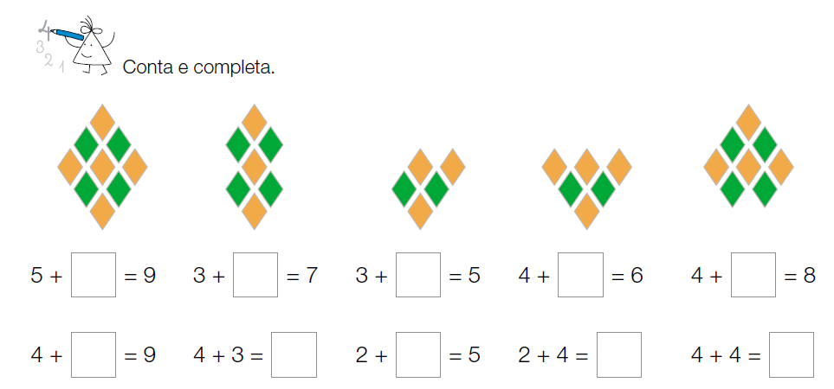

- Rodeia de acordo com as indicações:
– uma dezena – azul;
– meia dezena – vermelho.


